KATA PENGANTAR
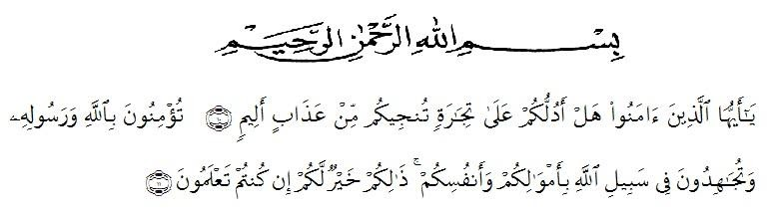
Hai orang-orang yang beriman, sukakah kamu aku tunjukkan suatu perniagaan yang dapat menyelamatkan dapat menyelematkan kamu dari azab yang pedih? (10) (Yaitu) kamu beriman kepada Allah dan Rasul-Nya dan berjihad dijalan Allah dengan harta dan jiwamu, itulah yang lebih baik bagimu jika kamu mengetahuinya (11).
Segala puji dan syukur penulis ucapkan kepada Tuhan Yang Maha Esa atas rahmat dan karunia-Nya sehingga penulis dapat melaksanakan penelitian dan menyelesaikan penulisan Skripsi ini dengan judul “Efektivitas Analgesik Infusa Daun Jeruk Nipis (Citrus aurantifolia (Christm.) Swingle) Pada Mencit Putih (Mus musculus) Jantan”.
Pada kesempatan ini penulis mengucapkan terima kasih yang sebesar-besarnya kepada ayahanda terkasih Alm.Josep Tarigan dan ibunda tercinta Asma Br Sembiring serta kepada seluruh keluarga serta dosen pembimbing 1 ibunda Apt. Debi Meilani S.Si.,M.Si, dosen pembimbing 2 ibunda Dr. Apt. Cut Fatimah, M.Si dan dosen penguji ibunda Melati Yulia Kusumastuti, S.Farm., M.Sc yang senantiasa memberikan kasih sayang serta senantiasa memberikan dorongan, motivasi, bimbingan, do’a dan nasehat selama ini sehingga penulis dapat menyelesaikan Skripsi ini.
Pada kesempatan ini penulis juga mengucapkan terima kasih yang sebesar-besarnya kepada :
- Bapak Dr. KRT. Hardi Mulyono K. Surbakti selaku Rektor Universitas Muslim Nusantara AL-Washliyah Medan.
- Ibu apt. Minda Sari Lubis, S.Farm., M.Si, selaku Dekan Fakultas Farmasi Universitas Muslim Nusantara AL-Washliyah Medan.
- Ibu Dr. apt. Gabena Indriyani Dalimunthe, M. Si, selaku ketua program studi farmasi UMN Al- Washliyah
- Ibu apt. Debi Meilani, S.Si., M.Si, sebagai Wakil Dekan I, Ibu Melati Yuliakusumastuti, M.Sc sebagai Wakil Dekan II.
- Ibu apt. Rafita Yuniarti, S.Si., M.Kes, sebagai Kepala Laboratorium Terpadu Farmasi Universitas Muslim Nusantara AL-Washliyah Medan beserta laboran yang telah memberikan izin kepada penulis untuk menggunakan fasilitas laboratorium.
Akhirnya penulis ucapkan terima kasih kepada semua pihak yang telah membantu yang tidak disebutkan satu persatu dalam penulisan skripsi ini. Semoga skripsi ini bermanfaat bagi ilmu pengetahuan pada umumnya dan bidang Farmasi khususnya.
Medan, Juli 201
Medan, Agustus 2020
Penulis
Shofi Nabilla Lub
NPM. 152114125
Join Syahputra Tarigan
NPM: 162114161

